Họ tên: Võ Đăng Quang

MSSV: 3120410429

**Bài tập 1**

Bài tập 1 này em dùng Apps Script để thực hiện

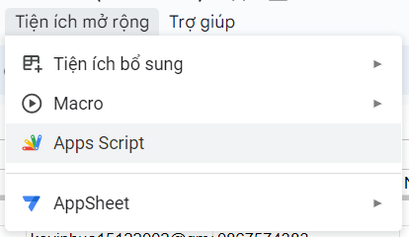

Link thư mục chứa các file demo được share ở chế độ everyone:

<https://drive.google.com/drive/folders/12_vmcrtr9ai7RaOYhE32epPSkqbnmEeB?usp=sharing>

Câu 1: Chuyển file đăng ký từ 1 google sheet sang 1 google sheet khác với cách trình bày khác

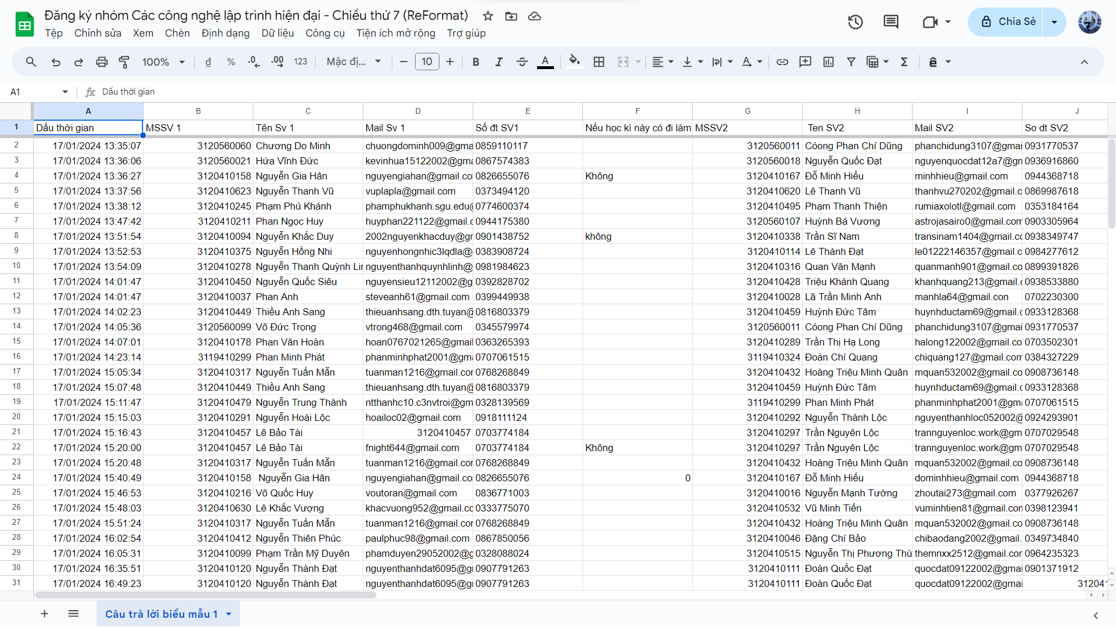

Đây là bản sao file đăng ký sau khi đã tạo bản sao từ file đăng ký ban đầu. Tiếp theo để thực hiện yêu cầu của đề em cần tạo một hàm trong Apps script và đặt tên là hàm reFormatData. Trong hàm em sẽ xử lý các dữ liệu như sau:

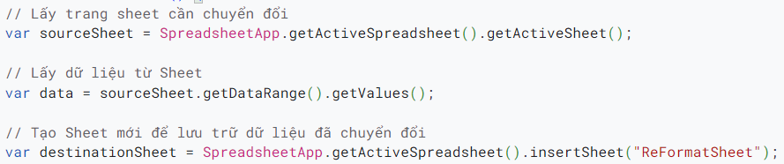

Đầu tiên em tạo một Sheet mới và đặt tên là ReFormatSheet bằng lệnh **insertSheet** để chứa các dữ liệu sau khi đã được xử lý.



Tiếp theo ở dòng đầu tiên em sẽ set tiêu đề cho từng cột và căn giữa cho chúng. Cuối cùng là xử lý dữ liệu theo yêu cầu bài.

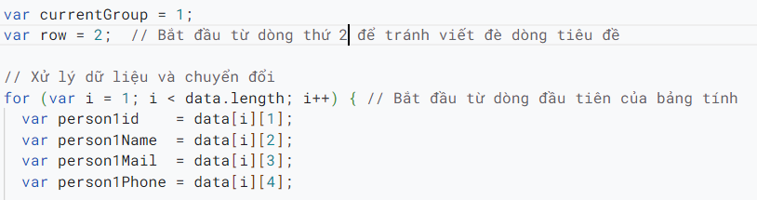

* Khai báo một biến có tên là **currentGroup** và gán giá trị là 1. Biến này có thể được sử dụng để đánh số nhóm.
* Khai báo một biến có tên là **row** và gán giá trị là 2. Biến này để tránh viết đè dòng tiêu đề của sheet.
* Tạo một vòng lặp **for** để duyệt qua tất cả các dòng của bảng tính.
* Khai báo các biến để lưu trữ các thông tin của bốn người trong một nhóm. Ví dụ: thành viên đầu tiên có các biến này và đặt tên là: ”**person1id**, **person1Name**, **person1Mail**, **person1Phone”**. Ta tiếp tục làm tương tự cho thành viên 2, 3 và 4.



* Khai báo thêm một biến có tên là **project** để lưu trữ tên đề tài mà nhóm chọn.

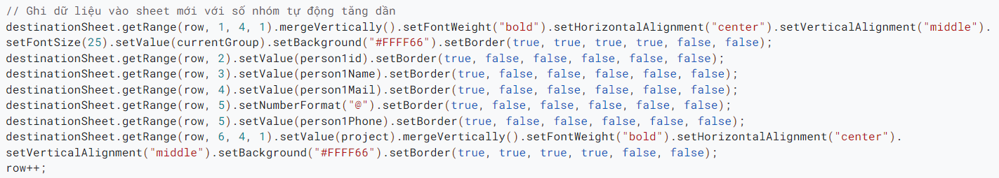

Sau khi xử lý xong ta sẽ ghi dữ liệu vào sheet mới.

* Đối với cột để hiển thị số nhóm của dữ liệu, trong đó:
  + - **getRange()** để lấy một phạm vi gồm 4 dòng và 1 cột, bắt đầu từ ô (row, 1) của sheet mới, và gộp chúng lại theo cột bằng **mergeVertically()**.
    - **setFontWeight()** là bold để in đậm chữ.
    - **setHorizontalAlignment()** và **setVerticalAlignment()** để căn giữa theo cả hai chiều.
    - **setFontSize** để chỉnh kích thước chữ là 25
    - **setValue()** để đặt thứ tự nhóm.
    - **setBackground()** để màu nền là vàng.
    - **setBorder()** để có đường viền xung quanh ô.
* Các dữ liệu của thành viên được đưa vào dựa trên các tên biến đã đặt.
* Đối với cột hiển thị tên đề tài nhóm thì ta làm tương tự như cột hiện thị số nhóm.
* Cuối cùng tăng biến **row** lên 1 đơn vị, để chuẩn bị cho lần ghi dữ liệu tiếp theo.

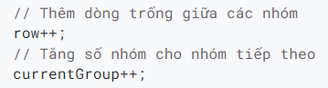

* Ở cuối vòng lặp ta thêm 1 dòng giữa các nhóm và tăng số thứ tự nhóm lên 1 đơn vị.

Đây là kết quả sau khi thực hiện:

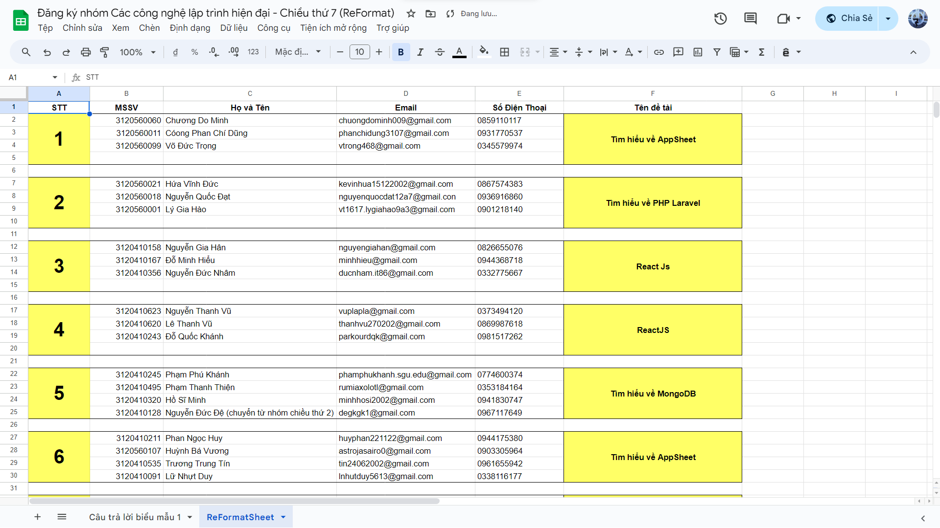

Câu 2: Tách 1 file google sheet ra thành nhiều file google sheet theo điều kiện.

File mẫu:

<https://docs.google.com/spreadsheets/d/1yyI9GF0z7MpD65pNEJ7sdOpzy5nW7Wb_ru5cSzPmIhE/edit?usp=sharing>

Chia theo chức vụ:

* Danh sách học việc



* Danh sách nhân viên

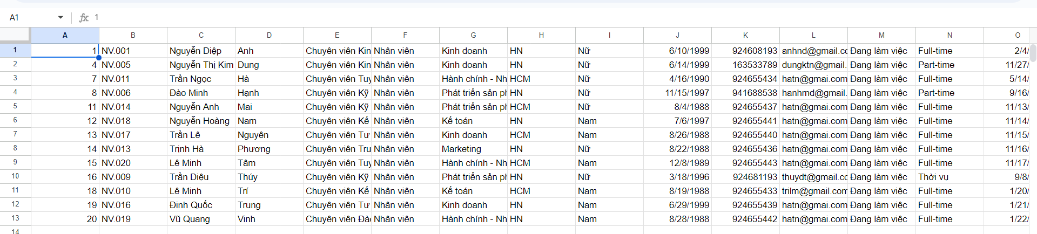

* Danh sách quản lý



* Danh sách thực tập sinh



Để lọc được như trên ta tạo hàm trong Apps script như sau:

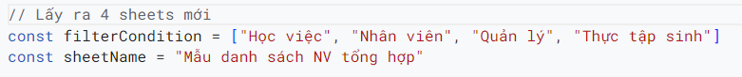

Đầu tiên chọn cột để lọc, ở đây em sẽ chọn cột chức vụ để lọc ra danh sách mới.



Tiếp theo chọn bảng tính là “Mẫu danh sách NV tổng hợp”



Tạo mảng để lưu dữ liệu

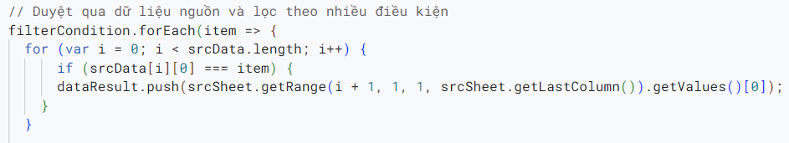

Cuối cùng dùng vòng lặp for để lọc các điều kiện như biến **fillterCondition()** đã tạo ở trên.

Câu 3: Xem và làm lại các video đã post (3 video)